 | 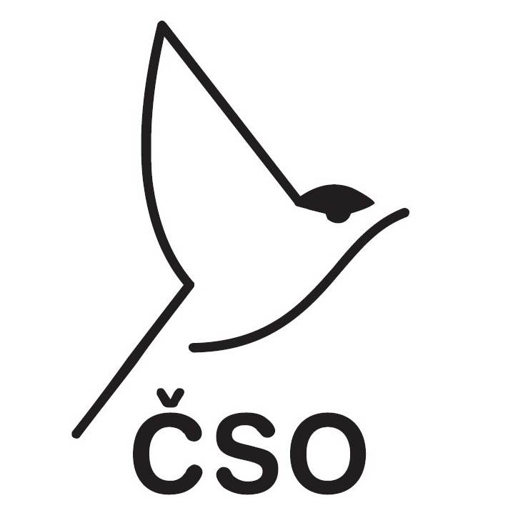 | 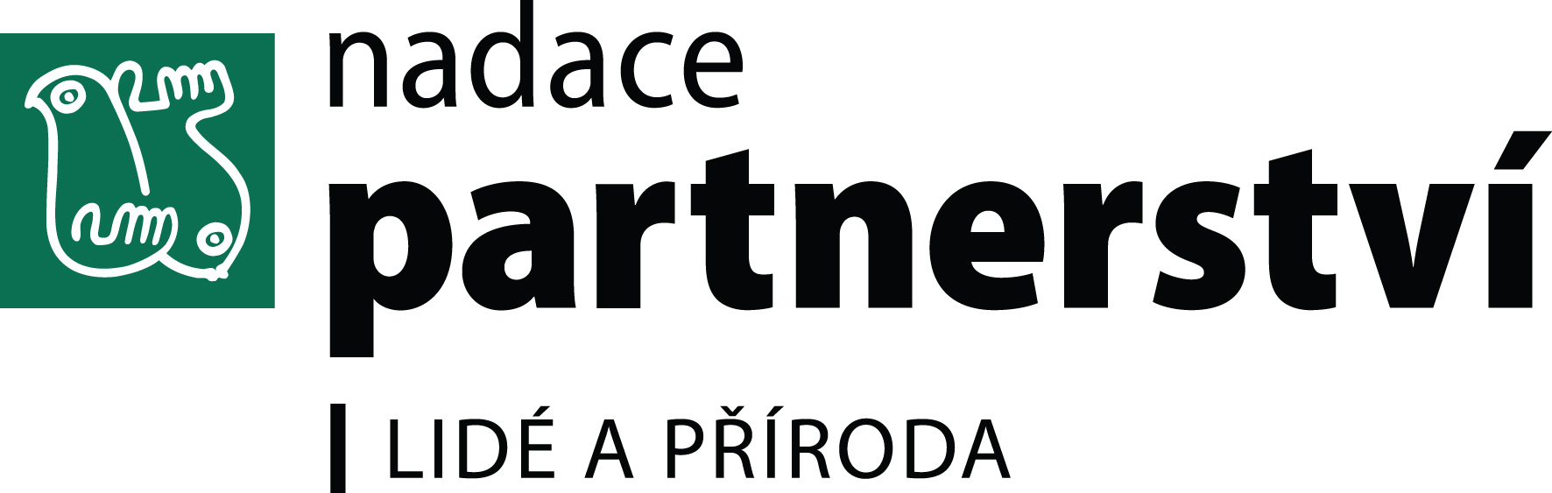
 | 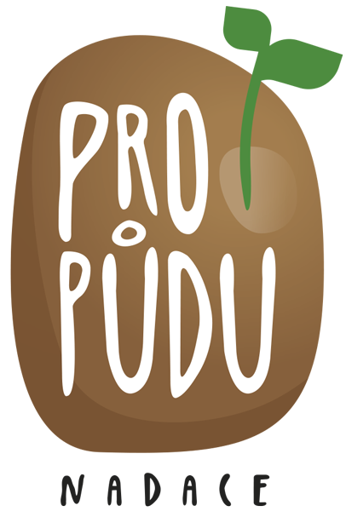

Zdravou krajinu zajistí jedině změna zemědělských dotací
Otevřený dopis ministru zemědělství Miroslavu Tomanovi

Vážený pan ministr
Ing. Miroslav Toman, CSc.
Ministerstvo zemědělství
Těšnov 65/17
110 00 Praha 1

22. června 2020

Vážený pane ministře,

již delší dobu se ukazuje, že využívání prostředků dle dosavadních pravidel Společné zemědělské politiky naší krajině více škodí, než prospívá. Nejen přední světoví vědci, ale i různé instituce Evropské unie a veřejnost vyzývají k významným změnám zemědělské podpory. Tyto změny jsou nezbytné k zastavení kolapsu biologické rozmanitosti, k obnově úrodnosti půdy a k obnově vodního režimu krajiny, který umožní efektivně čelit suchu.

Dopady změny klimatu na českou krajinu, které již dnes a denně zažíváme, jasně ukazují, že bez posílení její schopnosti přirozeně zadržovat vodu bude do budoucna vážně ohrožena samotná produkce potravin. Zároveň je z dlouhodobých dat zřejmé, že současné převažující způsoby hospodaření mají negativní dopad na živé organismy od půdních živočichů až po ptáky, bez nichž se zdravá krajina neobejde. Problémem zůstává i nadměrná eroze půdy nebo nevhodná kvalita spodních vod.

Na výše zmíněné problémy a výzvy bude reagovat i reforma evropské Společné zemědělské politiky. Na české úrovni na ni naváže Strategický plán, který nastaví podmínky dotací na dalších několik let. Právě ten představuje šanci, jak zajistit ozdravění naší krajiny, ze kterého budou mít v posledku prospěch zemědělci i česká veřejnost. Strategický plán musí zemědělcům zajistit dostatečnou podporu k tomu, aby své hospodaření mohli změnit a o naši krajinu mohli skutečně pečovat. Nynější rozhodnutí o Strategickém plánu jsou tedy pro budoucnost české krajiny a půdy klíčová.
Žádáme Vás proto, pane ministře, aby se Ministerstvo zemědělství při přípravě Strategického plánu zaměřilo na tyto čtyři kroky:

- Faktické zahrnutí evropských a národních cílů do přípravy Strategického plánu
Přestože nové období Společné zemědělské politiky začne pravděpodobně až v roce 2022 či 2023, český Strategický plán je nyní oproti jiným státům již v pokročilé fázi přípravy. Je proto nutné zajistit, aby byly do Strategického plánu v odpovídající šíři začleněny cíle nedávno zveřejněných evropských strategií Farm to Fork či Biodiversity strategy 2030, které jsou součástí Zelené dohody pro Evropu. Mezi cíli vztaženými k roku 2030 jde zejména o dosažení obhospodařování 25 % plochy v režimu ekologického zemědělství, 10 % přírodních prvků na zemědělských plochách, snížení užívání hnojiv o 20 %, snížení užívání pesticidů o 50 % či snížení prodeje antimikrobiálních látek pro hospodářská zvířata o 50 %. Z dosavadních postojů Evropské komise je zřejmé, že nepřijme Strategický plán, který k těmto cílům nepovede. Český Strategický plán zároveň musí dostatečně odrážet závěry a cíle dalších dokumentů přijatých Vládou České republiky, především Strategie ochrany biologické rozmanitosti ČR, Národního akčního plánu adaptace na změnu klimatu či Politiky ochrany klimatu. Žádáme Vás proto o informaci, jakými kroky Ministerstvo zemědělství zajistí, aby Strategický plán plně zohledňoval cíle výše zmíněných strategických dokumentů.

- Zvýšení transparentnosti přípravy Strategického plánu
Ze srovnání příprav Strategických plánů v jiných členských státech je zřejmé, že proces na české úrovni není z hlediska transparentnosti vyhovující. Transparentnost procesu Evropskou komisí je vyžadována v čl. 94 § 1 návrhu reformy Společné zemědělské politiky z roku 2018. Strategický plán je zásadním národním dokumentem s vysokými veřejnými investicemi do více než poloviny českého území, detailní informace o postupu jeho tvorby proto mají být snadno veřejně dostupné. Podle našeho názoru je zapotřebí zveřejnit především informace o reformě Společné zemědělské politiky, podrobný aktualizovaný časový plán příprav, návrhy dokumentů vzniklých povinně v procesu tvorby Strategického plánu (SWOT analýza, Vyhodnocení potřeb, Ex ante hodnocení, Intervenční strategie) a seznam aktérů zapojených do procesu koordinovaného Ministerstvem zemědělství. Žádáme Vás proto o vytvoření veřejných internetových stránek, na kterém budou všechny tyto informace zveřejněny.

- Zapojení široké veřejnosti do přípravy Společné zemědělské politiky a Strategického plánu
Vzhledem k nebývalému suchu, dopadajícímu drtivě nejen na zemědělce a lesníky, výrazně roste také zájem veřejnosti o nakládání s půdou a krajinou. Proto je důležité, aby ve společnosti rostlo povědomí o roli zemědělství a jeho přínosech a problémech. Ministerstvo by tedy mělo do procesu reformy Společné zemědělské politiky zapojit občany například formou panelových (online) debat, veřejných projednání či možností připomínkování nejen okruhem zvaných institucí a odborníků, jako se to děje v některých jiných členských státech. Žádáme Vás tedy o zaslání harmonogramu kroků, kterými Ministerstvo zemědělství umožní dostatečné zapojení veřejnosti.

- Prosazení ambiciózní reformy Společné zemědělské politiky na evropské úrovni
Pokud chceme současně posílit dlouhodobou udržitelnost hospodaření v zemědělské krajině a neoslabit přitom konkurenceschopnost českého zemědělství, je nutné prosazovat ambiciózní reformu Společné zemědělské politiky na úrovni Evropské unie. V Radě Evropské unie je proto z české strany potřeba aktivně iniciovat a podpořit takové změny podmínek zemědělské politiky, které podpoří obnovu a ochranu přírody a zemědělské krajiny. Zejména je zapotřebí podpořit rozhodnutí, aby alespoň polovina peněz ze Společné zemědělské politiky směřovala na ochranu přírody a klimatu a aby byla posílena tzv. podmíněnost, tedy nastavení základních podmínek hospodaření, které ochrání půdu a krajinu a bez jejichž dodržení nelze dotační podporu z veřejných rozpočtů vyplatit.

Vážený pane ministře, dovolte nám ujistit Vás, že jsme připraveni se na ambiciózním návrhu českého Strategického plánu podílet.
Věříme, že Ministerstvo zemědělství bude při jeho přípravě důsledně naplňovat výše uvedené environmentální cíle. Při přebírání petice ČSO a ČMMJ Vraťme život do krajiny v prosinci loňského roku jste řekl, že si jste vědom problému intenzivního zemědělství a že s námi sdílíte požadavek na zdravou krajinu. Máme-li účinně čelit suchu a dalším vážným problémům a mají-li čeští zemědělci mít reálnou šanci na dlouhodobou ekonomickou udržitelnost svého hospodaření, pak je ozdravění české krajiny nezbytným předpokladem.

Anna Kárníková, ředitelka, Hnutí DUHA - Friends of the Earth Czech Republic
Petr Kazda, ředitel, Nadace Partnerství
Zdeněk Vermouzek, ředitel, Česká společnost ornitologická
Martin Střelec, ředitel, Juniperia
Jan Valeška, ředitel, Asociace místních potravinových iniciativ
Soňa Jonášová, ředitelka, Institut cirkulární ekonomiky (INCIEN)
Tomáš Hodek, předseda, Ekodomov
Radomil Hradil, předseda správní rady, Nadace Pro půdu

Viz např. hodnocení Společné zemědělské politiky ve vztahu ke klimatické změně, biodiverzitě, vodě, či pesticidům
Jedná se například o odborníky v orgánech IPBES, IPCC, EEA či sdružené pod nedávnou výzvou Action needed for the EU Common Agricultural Policy to address sustainability challenges.
Analýza transparentnosti a zapojení veřejnosti do přípravy Strategických plánů v rámci členských států připravená organizací ARC2020 a zveřejněna 29. dubna 2020: https://www.arc2020.eu/how-transparent-and-inclusive-is-the-design-process-of-the-national-cap-strategic-plans/
Analýza propojení nové SZP a strategických dokumentů The European Green Deal připravená organizací ARC2020 a zveřejněná 22. května 2020: https://www.arc2020.eu/how-will-cap-and-eu-green-deal-strategies-integrate/
Analýza transparentnosti a zapojení veřejnosti do přípravy Strategických plánů v rámci členských států připravená organizací ARC2020 a zveřejněna 29. dubna 2020: https://www.arc2020.eu/how-transparent-and-inclusive-is-the-design-process-of-the-national-cap-strategic-plans/
Analýza transparentnosti a zapojení veřejnosti do přípravy Strategických plánů v rámci členských států připravená organizací ARC2020 a zveřejněna 29. dubna 2020: https://www.arc2020.eu/how-transparent-and-inclusive-is-the-design-process-of-the-national-cap-strategic-plans/

